Μια επίσκεψη . . . αναβάπτισμα!
« . . . Ο ενθουσιασμός, η αισιοδοξία και η περηφάνια που νοιώθουμε ως διάκονοι της αεροπορικής ιδέας και υπηρετούντες το αεροπορικό όπλο, συνέβαλαν ουσιαστικά στο να αναγνωρίσουμε την ευθύνη να διατηρήσουμε τα κεκτημένα και να συνεχίσουμε ακόμα ψηλότερα. Αυτό είναι το χρέος μας προς την πατρίδα, τις οικογένειές μας, αλλά και όλους τους συναδέλφους, που θυσίασαν τη ζωή τους στο βωμό του καθήκοντος . . .». Παραδίδων Διοικητής.
« . . . Στην προσαρμογή που απαιτούν οι καιροί και οι συνθήκες του σήμερα, πρέπει να ανταπεξέλθουμε πριν είναι αργά. Και δεν εννοούμε προσαρμογή στην όποια τεχνολογική εξέλιξη ή γεωπολιτική συγκυρία. Εννοούμε τη μετατροπή σε απαξίες όλων εκείνων των μεθόδων που υπηρετούν κάθε γηρασμένη λογική, κάθε αναποτελεσματική πρακτική, κάθε πεπατημένη, και ταυτόχρονα την υιοθέτηση των αξιών, οι οποίες από κοινού με τις λεγόμενες «κλασικές» αξίες, θα ζωοδοτήσουν τον οργανισμό που υπηρετούμε, την Πολεμική μας Αεροπορία . . .». Παραλαμβάνων Διοικητής.
Αεροδρόμιο Αράξου, που φιλοξένησε από κατασκευής μέχρι σήμερα αεροσκάφη F-84F Thunderstreak , F/TF-104G Starfighter, A-7 corsair και F-16 Viper. Εκεί η έδρα της 116 Πτέρυγας Μάχης. Εκεί, Παρασκευή, 30 Μαΐου 2025, “Αλλαγή Διοικήσεως”, με την παρουσία του Αρχηγού ΑΤΑ.
Πώς προσέρχεται ένας παλαίμαχος στον χώρο όπου, δεκαετίες πριν, και για μία εικοσαετία, υπηρέτησε και χειρίστηκε τα F/TF-104G – Starfighter, τα αεροσκάφη με τα εξαιρετικά χαρακτηριστικά και τις ιδιαίτερες απαιτήσεις, που επί σειρά ετών ταυτίστηκαν με την αιχμή του δόρατος της εθνικής μας άμυνας;
Το ημερολόγιο χειριστού μας θυμίζει την πρώτη πτήση με TF-104G στις 2 Σεπτεμβρίου 1969, προερχόμενος από τα F-84F, με εκπαιδευτή τον αείμνηστο, πλέον, Άγγελο Κατσιλιεράκη, Μοίραρχο τότε της 336 Μ. Kαι την τελευταία με F-104G στις 12 Ιουνίου 1989, ως Διοικητής Πτέρυγας. Τύχη αγαθή μας επέτρεψε τη διακονία σε όλη την ιεραρχία διοικήσεως, Αξιωματικός Επιχειρήσεων και Μοίραρχος στην 335 και 336 Μοίρα, αντίστοιχα, εκεί στο Αεροδρόμιο Αράξου. Ναι, αξιωθήκαμε να “είμαστε κι εμείς εκεί”, τότε που η είσοδος του STARFIGHTER στην Πολεμική μας Αεροπορία σηματοδότησε μια άλλη, την “αστραφτερή εποχή”.
Η παράταξη του αγήματος και των διακόνων της εκκλησίας, η άφιξη της σημαίας, η άφιξη του Αρχηγού, οι Ημερήσιες Διαταγές . . . κι εμείς από την πλευρά των “διατελεσάντων”, σε στιγμές περισυλλογής, αναπολούμε και αναχαιτίζουμε εικόνες, σκέψεις και συνειρμούς. Η “κενή” θέση του συναδέλφου. Δέκα έξη συνολικά τα θανατηφόρα ατυχήματα με F/TF-104G. Δεν συγχωρούσε σφάλματα το τιμημένο. Πέρα από τις προωθημένες γνώσεις και δεξιότητες έπρεπε να υιοθετήσεις και μια νέα χειριστική νοοτροπία, γενικώς. Η έλλειψη αυτού του στοιχείου, αλλοίμονο, σε πλείστες περιπτώσεις, θα αποτελέσει τον οβολό να διαβείς την Αχερουσία.
Ο ρόλος “strike”, στα πλαίσια της Συμμαχίας, τα πρώτα χρόνια, υπαγόρευε ανάλογη Low Altitude Drogue Delivery εκπαίδευση άφεσης των “ειδικών” όπλων στο Πεδίο Βολής Ποτίδαιας. Πόσες τέτοιες αποστολές και με αντίξοες καιρικές συνθήκες. Ένοιωθες την χειριστική ολοκλήρωση. Αλλά και για την παράλληλη υποστήριξη των εθνικών σχεδίων, πιστοποιηθήκαμε, χειριστές και αεροσκάφη F-104G, σε όλες τις συμβατικές αποστολές με εξασκήσεις, μέρα και νύχτα, σε όλα τα πεδία βολής, Μαραθώνος, Κάστρου, Αμπελώνος, Αγχιάλου με εκπαιδευτικά πυρομαχικά, αλλά και στο πεδίο βολής Κρανέας με πραγματικά όπλα. Οι ελιγμοί εναέριας μάχης στο πεδίο βολής Ζακύνθου σου παρείχαν μια άλλη χειριστική ολοκλήρωση. Μακρινή ανάμνηση οι βολές στο πεδίο βολής Καράβια για εξάσκηση στην έφεση του τηλεκατευθυνόμενου βλήματος Bull pup.
Όλες αυτές οι αποστολές με την πρωτόγνωρη τότε χρήση του Radar, που σου επέτρεπε αποστολές all weather, αλλά με λεπτομερέστατη προετοιμασία. Με τις πρωτόγνωρες προειδοποιήσεις shaker/kicker σε ακραίες καταστάσεις του φακέλου πτήσεως. Και πτήσεις δοκιμής στα 35000 πόδια στα 2,2 mach και με zoom να αναστρέφεις στα 62000 πόδια, με την ατμόσφαιρα να μπλαβίζει και το σύστημα αεροσκάφος-χειριστής σε επαφή με το “επέκεινα”. Καταστάσεις εξωγήινες. Χμ! Και τόσοι σχηματισμοί επιδείξεως, ρόμβοι των εννέα αεροσκαφών.
Εκεί, στο πλακόστρωτο, με το κεφάλι σκυμμένο, σε πολιορκούν και αυτά τα “παρ’ ολίγον” προσωπικά ατυχήματα. Η ανάστροφη του αεροσκάφους λίγα μέτρα πάνω από τον διάδρομο, λόγω flap asymmetry. H εμπλοκή στο Back-9, λόγω ματαιώσεως απογειώσεως σε μεγάλη ταχύτητα με τη μέγιστη εξωτερική διαμόρφωση. Η βίαιη απαγγίστρωση εν καθόδω μέσα σε πυκνή νέφωση μπροστά στη χιονισμένη κορυφή, μια ανάσα πριν, και τα γόνατα να τρέμουν μετά την ασφαλή οριζοντίωση. Και άλλα πολλά. Χειριστικά τα σφάλματα. Κανένας ηρωισμός!
Οι υπόλογοι και οι αξιωματικοί γραμμής, οι τεχνικοί του ποιοτικού ελέγχου και των συνεργείων. Πόσο μας λείπει η αγαστή συνεργασία με όλους αυτούς. Ευγνώμονες στο τεχνικό προσωπικό της ΠΑ. Και αυτή η λιτή και κωδικοποιημένη επικοινωνία με τους ελεγκτές Εναέριας Κυκλοφορίας και του Συστήματος Αεροπορικού Ελέγχου να ερεθίζει την αίσθηση της ακοής ακόμη και τώρα. Τυφλή υπακοή στις οδηγίες τους κάτω από αντίξοες συνθήκες καιρού και φωτός. Αναγνωρίζαμε τη χροιά της φωνής τους, χωρίς να γνωρίζουμε το πρόσωπο που μας κατηύθυνε ασφαλώς στον τελικό προορισμό μας.
Δυστυχώς, οι ατελείωτοι επιχειρησιακοί σχεδιασμοί για προσβολή στόχων στην αρχέγονη Ελληνική Ιωνία και ακόμα πιο βαθιά, εναντίον του προαιώνιου εχθρού της πατρίδας μας, σου σφίγγουν την καρδιά, όσα χρόνια και αν περάσουν. Εκεί, στο χώρο της τελετής, και ενώ ο Μητροπολίτης διαβάζει σχετική ευχή για την επιτυχή εκτέλεση της αποστολής του νέου Διοικητού και της ΠΑ γενικότερα, μια αφόρητη παραδοχή σε πνίγει. Ναι, επί των ημερών μας, ο Ελληνισμός τραυματίστηκε με εισβολή και εξακολουθητική κατοχή.
Μας συνεφέρει στην πραγματικότητα το πρόσταγμα του τελετάρχη, “πέρας τελετής”. Τέλος και οι συνειρμοί. Με πιο έντονο τον δυισμό “χειριστής-υπόλογος”, μια σχέση ιερή, καταγεγραμμένη ανεξίτηλα στην αεροπορική μας συνείδηση. Θα θέλαμε να τους κατονομάσουμε. Τον νέο Σμηνία, τον τελευταίο που μας αποχαιρετούσε πριν την απογείωση και τον πρώτο που μας υποδεχόταν μετά την προσγείωση, με έκδηλη την αγωνία για την ασφαλή εκτέλεση της αποστολής. Δεν είναι λίγοι αυτοί, που στα κατοπινά χρόνια, όταν πλέον είχαμε απομακρυνθεί από τους χώρους της αποφασιστικής πράξης, από τους χώρους όπου ακουμπάει η άμυνα της χώρας, θέλησαν να επικοινωνήσουν μαζί μας για να αναπολήσουμε τα περασμένα.
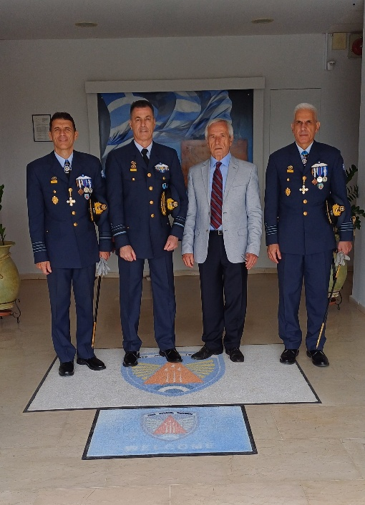
Μια τιμητική φωτογράφηση με τον Αρχηγό του ΑΤΑ και τους Διοικητές, απερχόμενο και νέο-παραλαβόντα, ήταν το επιστέγασμα αυτής της επίσκεψης-αναβάπτισμα.
Ναι, τα νέα στελέχη της Πολεμικής μας Αεροπορίας σου εμπνέουν εμπιστοσύνη. Διακρίνεις αυτογνωσία βασισμένη στη γνώση και τον επαγγελματισμό. Ύφος και ήθος με απολήξεις την απλότητα και το ανεπιτήδευτο. Δείχνουν αφοσιωμένοι στο καθήκον. Δείχνουν να υπηρετούν την πατρίδα με αυταπάρνηση και ανιδιοτέλεια. Δείχνουν να αξίζουν την αμέριστη συμπαράσταση της Πολιτείας. Τους συμμεριζόμαστε. Είναι πάντα στη σκέψη μας. Μακάρι να είμασταν στη θέση τους. Νοιώθουμε υπερήφανοι γι’ αυτούς που μας διαδέχθηκαν. "Άμμες δε γ΄ εσσόμεθα πολλώ κάρρονες" !
Ναι, “ήμουν κι εγώ εκεί”! Και ένα δάκρυ για την Κλειώ, τη μούσα των αναμνήσεων.
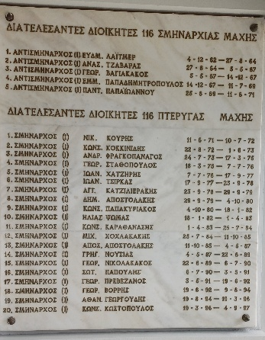
Ευχαριστούμε την 116 ΠΜ για τη φιλοξενία.
Γρηγόριος Δημ. Νούσιας – αεροπόρος.

